Modelagem lógica e física

Fases de modelagem
A modelagem de um DB possuí 3 fases:
- Modelagem conceitual: É basicamente um rascunho dos possíveis campos do banco, pode ser feito em qualquer lugar normalmente é criado com as ideias e o feedback de um stakeholder.
- Modelagem lógica: É a modelagem conceitual aplicada em um software de modelagem
- Modelagem física: Transformar a modelagem lógica em scripts de banco

Observações e dicas
- Ao nomear as tabelas siga um padrão, se elas estão no plural coloque todas no plural, se estão em uppercase nomeie todas em uppercase, etc
- Tunning: é tunar o banco de dados para agilizar as buscas dos algorítimos de query, começa já na modelagem. Existe um profissional só para isso.

Fazendo tunning usando os tipos de dados da tabela
Fazer tunning desde a criação do DB pode evitar a necessidade de tunning no futuro.

Char e varchar
Cada caractere do DB vale um byte, varchar ocupa a quantidade de caracteres armazenados no registro e char usa sempre o total de caracteres que foi declarado.
Varchar deve ser usado sempre que o número de caracteres da coluna varia e char deve ser usado quando ele não varia. Isso acontece porque char é mais performático, já que não precisa variar.

Enum
Um enum é um conjunto fixo de dados, no MySQL é usado para limitar o que um campo pode armazenar, ou seja, é uma lista de valores aceitos. Em outros bancos o enum é chamado de constraint.
O enum é muito útil em tunning para definir campos que não variam (como sexo).

Tipos numéricos
Os tipos numéricos nem sempre são a melhor escolha para armazenar números, só é recomendado usá-los quando for fazer cálculos.
- INT: Suporta até 11 dígitos. Seu range varia de -2147483648 até 2147483647 ou de 0 até 4294967295 se unsigned.
- FLOAT: A quantidade de casas decimais está ligada a precisão do número, ela é passada por parâmetro

Inserindo dados
As linhas de uma tabela podem ser chamadas de tuplas ou registros e as colunas podem ser chamadas de campos.

Inserir declarando as colunas
É o método mais seguro, todas colunas especificadas estão no INSERT, também é útil para omitir dados que ficarão NULL.

Select (Projeção)
É usado para ler os dados salvos em uma tabela, permite especificar as colunas que serão retornadas.
- Todos os bancos de dados trabalham com três operações fundamentais: Seleção, Projeção e Junção.
  - Seleção: Filtra os registros com base em condições (WHERE).
  - Projeção: Define quais colunas devem ser exibidas (SELECT coluna1, coluna2).
  - Junção: Combina dados de múltiplas tabelas (JOIN).

Índices
Um índice é como um marcador de livros, ele faz com que o DB encontre o registro e o campo com mais facilidade.
- Ele reduz a quantidade de registros que o banco precisa examinar ao executar uma query, organizando os dados com base em um ou mais campos da tabela
- Isso faz a consulta seja mais eficiente ao passar menos tempo procurando dados
- Quando uma consulta faz buscas em todos os registros de uma tabela isso é chamado full table scan e é uma operação cara

Select *
Consulta todos as colunas da tabela e de todas tabelas que estão em um join, na maioria dos casos deve ser evitado pois:
- Pode trazer mais dados que os necessários já que vai trazer todos os dados incluindo de joins
- Pode causar problemas na busca de dados ao impossibilitar o banco de fazer otimizações que ele normalmente faria caso não estivesse selecionando todas as colunas
- Se em um join duas tabelas possuem uma coluna de mesmo nome isso causará um erro com select *. Alguém adicionar uma coluna nova em uma tabela e fazer com que uma consulta com SELECT * para de funcionar

Filtros (Seleção)
Filtros são usados para filtrar as linhas que aparecerão na projeção, o comando de filtro é WHERE.
O que é projetado, ou seja, o que é mostrado pelo SELECT não interfere com que é filtrado pelo WHERE.

OPERADOR LIKE
É um operador usado para encontrar valores em strings a partir de uma expressão, não é case-sensitive e as expressões são:
- %: É usado para representar 0 ou N caracteres.
- _: É um operador que representa um caractere
%s% encontra qualquer palavra que tenha S ou s no meio e _s encontra qualquer palavra que tenha um caractere e depois s.

Operadores lógicos
Seguem os mesmos padrões de outras linguagens, são AND, OR e NOT, a ordem de precedência é: AND > OR > NOT, sendo possível usar parentêses

Performance de operadores
OR para de checar valores e retorna V assim que encontrar o primeiro registro com V. Isso torna possível aumentar a performance da query trazendo os campos com mais chances de retornar V antes.
AND para de executar sempre que encontrar um valor F, então é melhor colocar primeiro os campos que tem mais chances de retornar false.
Para analisar a performance basta dar um count+group by nos campos, ver o que é predominante e dar um SELECT baseado nisso.

Selecionando o que é null
Fazer comparações com NULL (campo = NULL) não resulta em nada na query, para verificar se um campo é ou não NULL é necessário usar IS NULL e IS NOT NULL.

Update
O modo safe updates não permite dar update ou delete sem usar uma chave única (PK) no WHERE do comando, para resolver é possível adequar a query ou usar SET SQL_SAFE_UPDATES = 0.

Delete
Quando for dar DELETE é recomendado dar count() para saber quantos registros existem e depois fazer um SELECT com o mesmo WHERE que será usado no DELETE para saber quantos e quais registros serão excluídos.

Revisão 3 (11)

Modelagem
A modelagem de um DB é como a fundação de uma casa, se ela não for bem executada o banco pode ser falho e o sistema que acessa o banco pode receber dados incorretos.

História da modelagem
Em 1970 ocorreu a crise do software, ela atingiu não só a tecnologia, mas também as empresas. Nessa época programar era praticamente artesanal, não existiam muitos padrões e os programadores eram poucos.
Com a falta de padrões os programas criados começavam, com o tempo, a trazer informações erradas e isso causava uma série de problemas e em casos mais graves a falência de empresas.
Isso ocorria porque os programadores criavam DBs que guardavam, além dos dados, informações dos procedimentos específicos de um ramo. Um exemplo disso é um DB de faturamento que guarda além dos dados de faturamento (entradas, saídas, etc) as alíquotas de impostos que são informações e quando as informações variam os dados ficam incorretos. Para resolver o problema surgiu o conceito de guardar apenas dados nos Dbs e não informações, e isso é feito através das FN.

Formas normais
As formas normais são conjuntos de regras aplicadas em modelagem de banco de dados, existem de 5 formas normais, mas a 4 e 5 são opcionais.

Primeira forma normal
As regras da 1FN são:
- Todo campo vetorizado (guarda dados diferentes, mas de mesmo tipo, por exemplo: Um campo telefone, que guarda mais de um telefone para uma mesma pessoa) deve se tornar uma tabela
- Todo campo multivalorado (divisível) se tornará outra tabela
- Toda tabela precisa de uma PK. A PK deve ser um dado que nunca vai mudar e não depende de ninguém para ser obtido

Chaves naturais e artificiais
Uma chave natural é uma chave primária que é inata ao registro (como um CPF que pertence a uma pessoa) e uma chave artificial é uma chave criada e associada ao registro por convenção.
Chaves naturais facilitam o entendimento do DB, porém chaves artificiais são mais usadas porque são mais adequadas.

Cardinalidade e obrigatoriedade
Quem define a cardinalidade e a obrigatoriedade é a regra de negócio.
O DB não tem poder para obrigar o usuário a preencher um campo (obrigatoriedade), isso é função da linguagem de programação. O DB só tem poder para definir a cardinalidade e não deixar um campo ser NULL.
A cardinalidade é dada por uma notação (o, c), o primeiro algarismo define a obrigatoriedade (se for 0 não é um campo obrigatório e se for 1 é obrigatório) e o segundo algarismo define a cardinalidade, ou seja, o máximo de registros para aquele campo. As combinações possíveis são:
- 0, N: O campo não é obrigatório e pode ser preenchido várias vezes na tabela
- 0, 1: O campo não é obrigatório e pode ser preenchido no máximo uma vez por tabela
- 1, 1: O campo é obrigatório e deve ser preenchido no máximo uma vez na tabela
- 1, N: O campo é obrigatório e deve ser preenchido no mínimo uma vez
A notação deve ser definida nas duas pontas da relação, e a cardinalidade de uma tabela x sempre fica na outra ponta da relação.
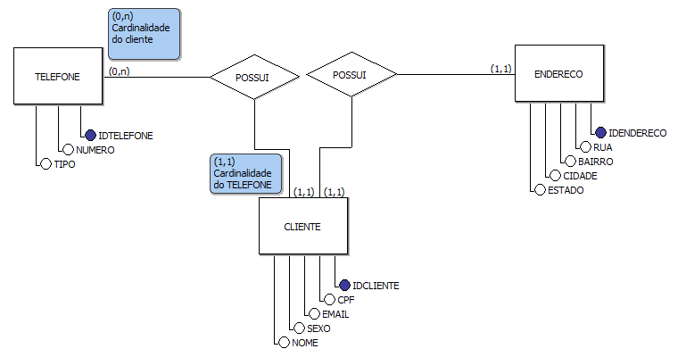

Cardinalidade entre tabelas
A cardinalidade entre tabelas (da relação) é definida ignorando a obrigatoriedade e usando a cardinalidade das duas tabelas (c, c). Ex: Cliente = 1, N, Telefone = 1,1, Cardinalidade tabela = 1,N.
Não existe cardinalidade, (N, 0), (N, 1), etc

Constraints
São regras para o DB
- NOT NULL: Todo campo obrigatório deve ser
- UNIQUE: Um dado só pode existir uma vez na tabela, a coluna UNIQUE ainda pode ser NULL.

Chave estrangeira (FK)
É a chave primária de uma tabela que vai até outra tabela fazer referência entre registros.
O primeiro passo é definir qual a chave primária que vai se tornar FK, isso é dado pelas regras de negócios e deve ser interpretado observando a cardinalidade entre tabelas seguindo as seguintes regras:
- Em uma relação (1, 1) a FK fica na tabela mais fraca. A tabela mais fraca é a tabela que tem menos impacto no sistema,
- Em relacionamentos (1, n) a FK fica na tabela de cardinalidade N. Colocar a FK na tabela de cardinalidade 1 gera um campo vetorizado.
Uma FK é representada pela constraint FOREIGN KEY (CAMPO) TabelaReferenciada(CampoReferenciado), o campo deve ser exatamente do tipo da PK a qual ela se refere.
A constraint UNIQUE deve ser usada na FK quando a relação é (1, 1), se ela não for usada a relação entre as tabelas se tornará (1, n) porque existirão vários registros associados a PK.

INSERT e FK
O SGBD garante a integridade da relação entre tabelas através do campo com a FK, toda vez que um novo valor é inserido no campo o banco vai até a tabela referenciada e verifica se ele existe, isso é chamado integridade referencial.
Tentar inserir um registro e falhar enquanto um PK é AA incrementa seu valor.

Seleção, Projeção e Junção (parte 2)

Montando uma query
As querys são escritas em partes. A ordem para montar uma query é:
- Projeção: Definir o que deve ser mostrado com SELECT
- Origem: Selecionar a origem dos dados com a cláusula FROM (não é obrigatório).
- Junção: Definir quais tabelas serão juntadas com a origem com INNER JOIN
- Seleção: Trazer um subconjunto dos registros da tabela aplicando um filtro de valor em um campo com WHERE (não é obrigatório).

Junção com INNER JOIN
Junta duas ou mais tabelas registro a registro usando uma condição ou um campo em comum, normalmente a FK. Os registros que não tiverem um campo em comum ou não entrarem na expressão não serão incluídos na projeção.
Quando a junção ocorre num relacionamento (1, n) os registros da tabela de cardinalidade 1 aparecerão várias vezes para cada registro da tabela de cardinalidade n associada.

ON vs USING()
ON é usado para juntar duas tabelas usando um campo, vários campos ou uma condição.
USING() é uma versão mais simples e direta de ON que só pode juntar tabelas através de um campo de mesmo nome.

Junção com WHERE
É possível usar WHERE para fazer junção, basta comparar a FK com a PK da tabela de origem e trazer a tabela de origem no FROM.
Comparar a FK com a PK da tabela de origem é redundante e um desperdício de processamento, a comparação sempre resultará em TRUE graças à integridade referencial, por isso junção com WHERE deve ser evitada.

Ponteiramento
Ocorre ao especificar a tabela de um campo na projeção, junção ou na seleção usando uma alias ou o nome da tabela (TABELA.CAMPO). Isso ajuda na performance do banco, pois ele não precisará checar de onde vem os campos.

Revisão 4 (15)

SQL
SQL é uma linguagem de 4ª geração(alto nível) que divide suas instruções em 4 categorias:
- DML, Data Manipulation Language
- DDL, Data Definition Language
- DCL, Data Control Language: Controle de acesso aos dados
- TCL, Transaction Control Language: Controle de transações

DML
Trata da manipulação de dados (exclusão, inserção, alteração, obtenção). Os principais comandos são: UPDATE, INSERT, DELETE e SELECT.

DDL
Trata de tudo aquilo que diz respeito as características da tabela e a definição dos campos. Os comandos são: ALTER TABLE e CREATE TABLE.

ALTER TABLE
Altera uma tabela.

CHANGE e MODIFY
A cláusula CHANGE reescreve o nome, o tipo e as constraints de um campo e a cláusula MODIFY altera o que for necessário.
O mais comum é usar CHANGE quando renomeando colunas e MODIFY quando alterando tipos e constraints sem renomear.

ADD COLUMN
ADD COLUMN é uma cláusula de ALTER TABLE usada para adicionar um campo. Não é uma boa prática ficar remendando a tabela com ALTER TABLE, a melhor prática é dar DROP e reescrever o script.
Por padrão os campos são adicionadas após a última coluna, mas isso pode ser alterado.

DROP COLUMN
Remove um campo.

Funções
É um bloco de instruções que recebe ou não params, executa alguma coisa e retorna um valor. Em SQL as funções declaradas são salvas junto a tabela e existem funções próprias do SGBD.
Quando uma função é usada num SELECT o alias do campo ficará como o nome da função.

IFNULL(coluna, string)
É uma função do SGBD que verifica se um campo é null e retorna a string passada caso seja.

Group By
Distribui os resultados de uma função de agregação a partir dos registros de um campo. É usado por exemplo, em conjunto de COUNT para contar a quantidade de pessoas em uma cidade.
Where não funciona com GROUP BY, só HAVING.

View
É como um ponteiro que aponta para uma query (Na prática o que ocorre é que a query é criada dinamicamente), usado para armazenar e fazer querys de maneira mais amigável, também são chamadas de named queries ou stored queries.
O comando SHOW TABLES também é usado para mostrar views, isso torna necessário criar algum padrão de nomeação que diferencie views de tabelas.
Usar views causa um pouco de perda de performance, porque acessar uma view é fazer uma query em uma outra query gerada pelo SGBD.

Vantagens e desvantagens
Views possibilitam centralizar as querys, tornando necessário modificar apenas um local quando uma query é usado em várias partes de um programa.
O problema com as views é que elas podem enganar o desenvolvedor a achar que está fazendo uma query simples, quando na verdade está fazendo uma query custosa e cria uma camada extra para gerenciar.

DML na View
Não é possível fazer INSERT e DELETE em views que contenham junções, porém é possível fazer UPDATE e SELECT. Para VIEWS sem junção todos comandos DML funcionam.

ORDER BY
ORDER BY ordena os registros, o recomendado é sempre referenciar os campos por nome, ORDER BY não interfere na projeção e vice-versa.
A ordenação também não sofre interferência/interfere com join, o único problema possível é colisão de nomes de campos.

Notação de Petter Chain vs Notação de Crows
A notação de Crows é usada na modelagem para representar a cardinalidade do relacionamento entre tabelas, a diferença entre ela e a de Petter Chain está na representação de obrigatoriedade/cardinalidade, enquanto a notação de Petter Chain é baseada em (o, c) com valores 0, 1 e N a notação de Crows usa símbolos para representar a cardinalidade.
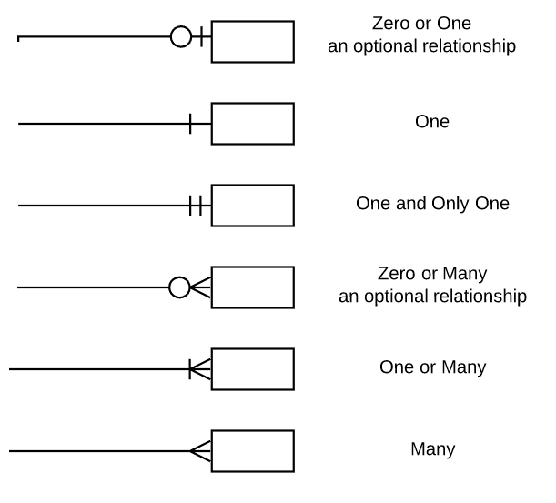
A vantagem da notação de Crows é ser mais limpa, ela normalmente é usada por arquitetos, enquanto a de Chain é usada para fins didáticos.

Delimitador
Um delimitador (;) define o fim de uma instrução SQL, todas instruções da linguagem devem ser terminados por um ; o que não for terminado não é uma instrução.

Comandos de infraestrutura
São comandos que não são parte de SQL, são usados para alterar a infraestrutura e não são terminados em ;.

STATUS
É um comando de infraestrutura que dá vários metadados sobre o banco, como tempo ativo, id da conexão, caminho da executável, etc. O metadado mais importante é o ‘Using delimiter’, ele que diz qual o delimitador usado.
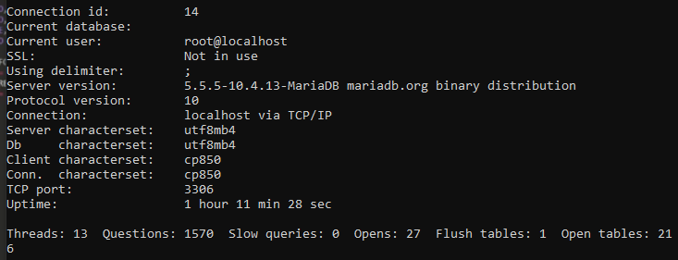

DELIMITER
É um comando de infraestrutura usado para definir o delimitador, uma coisa importante é que não é possível criar procedures com o delimitador ;.
Se usado na CLI o comando só dará efeito lá e o efeito acaba quando o banco é reiniciado.

Stored Procedures
São blocos de programação nomeados e armazenados no banco, são o contrário de um bloco anônimo (como um select) que não recebe nome ou é armazenado.
O bloco começa com BEGIN, é seguido por comandos SQL e termina com END, é importante alterar o delimitador pois os comandos SQL devem ser terminados em ; e serão executados se o delimitador for ;.

Procedures e MVC
Normalmente no padrão MVC as regras de negócio ficam com o controller, porém, existem casos onde as regras são repassadas ao banco e procedures são usadas para lidar com isso.
A desvantagem da segunda abordagem é que ela torna difícil a migração entre SGBDs, já que será necessário modificar toda procedure e a vantagem é que ela reduz a carga de processamento do controller repassando a mesma para o Model.
A primeira abordagem é muito útil quando existem possibilidades de mudança de SGBD e a segunda é útil para reduzir a % de processamento do controller.

Procedures e SQL Injection
As procedures são muito úteis para evitar SQL Injection, quando um comando é passado para um procedure ela apenas gerará erro e não fará nada.

Funções de agregação
São funções que permitem realizar operações aritméticas em todos os dados de uma coluna e retornar uma linha. Todas funções de agregação consideram valores NULL, exceto count.
A sintaxe básica é: FUNÇÃO(DISTINCT | ALL campo)

ALL e DISTINCT
ALL usa todos os dados associados a coluna e é o padrão, enquanto DISTINCT usa apenas os dados não repetidos

Subquery ou Subselect
É uma query dentro de uma query, a query de dentro (inner query) é executada primeiro e retorna o valor para a query principal. Essa é a única forma de se usar uma função de agregação no WHERE.
O número de campos que uma inner query retorna (projeção) deve ser o mesmo número de campos do WHERE.
Se uma subquery retorna mais de um valor deve ser usado IN no lugar de =.

Trabalhando com linhas
Para operar sobre mais de um campo é necessário usar operadores aritméticos em cada linha.

Alterar estrutura de uma tabela criada
Quando PK é adicionada não é possível usar AA.
O tipo de um campo de uma tabela que possui dados só pode ser alterado se os dados forem compatíveis com o novo tipo.
Quando uma tabela é criada ela herda o charset do DB.

Revisão 5 (27)

Dicionário de dados
O dicionário de dados são os metadados da tabela, ele possui as views, as constraints, as procedures, etc associadas a tabela.
Quando mysql é instalado ele vem com 3 databases por padrão, information_schema, performance_schema e mysql o dicionário e armazenado em information_schema.

Constraints
Uma constraint é uma regra da tabela (PK, FK, etc), algumas constraints podem ser nomeadas, quando uma FK é criada junto da tabela o DB dá um nome aleatório para ela. Para evitar esse comportamento é necessário criar a tabela e depois a FK com seus nomes.
Nomear as constraints com um nome descritivo é importante para o dicionário de dados, além disso criar a FK depois de criar a tabela possibilita referenciar tabelas sem se preocupar com dependências.
PKs não podem ser renomeadas, elas sempre são referidas como PRIMARY pelo banco. UNIQUE também não pode e é nomeado com o nome do campo.

Deletar FK
É possível deletar uma FK (só a constraint, não o campo) usando seu nome, isso é útil para inserir dados em massa, quando a FK está ativa o DB checará a integridade referencial para cada registro inserido tornando o processo mais lento, mas ao dar DROP na FK, inserir os dados e depois dar ADD nela isso não ocorre.
Se a integridade referencial for quebrada durante a inserção, quando a FK for restaurada o DB gerará um erro, possibilitando tratar os registro com problema.

Acessando o dicionário de dados
Para acessar o dicionário de dados basta usar o DB ‘INFORMATION_SCHEMA’, dar um show tables e procurar pela tabela que contém as informações buscadas (como TABLE_CONSTRAINTS para ver as constraints de todas tabelas em todos bancos).
Depois de encontrar a tabela dar um DESC para ver os campos dela e fazer um SELECT nos dados desejados.

Relacionamentos N, N
Quando duas tabelas se relacionam de N para N é necessário criar uma tabela intermediária, chamada de tabela associativa que conterá FKs que referenciam a PK das duas tabelas para formar uma PK composta ou usar uma chave substituta.

Triggers
Uma trigger é um bloco de instruções associado a uma tabela que é executado antes ou depois que o comando DML suportado e associado a trigger é usado, os comandos suportados são INSERT, DELETE ou UPDATE.
Não é possível associar duas triggers ao mesmo comando, na mesma tabela e no mesmo tempo (after e before);
Para ver os triggers basta dar um SELECT na tabela Triggers no DB INFORMATION_SCHEMA.

OLD e NEW
A cláusula OLD.campo é usada para representar um valor que já estava na tabela e a cláusula NEW.campo representa um valor que será inserida/atualizado na tabela.
Vale ressaltar que ao usar NEW.id em um BEFORE INSERT o valor do ID sempre será 0, pois ele ainda não foi criado.

Backup com triggers
Os triggers são muito usados para fazer backups lógicos, um backup lógico consiste em salvar um registro em outra tabela antes de deletá-lo, inseri-lo ou alterá-lo, isso pode ser feito em uma tabela no mesmo banco, mas normalmente é feito em uma tabela em outro banco.
Para acessar um banco a partir de outro banco basta usar schema.tabela para se referir a tabela.

Mysql é case-sensitive?
Depende, ele pode ser ou não case-sensitive de acordo com o SO, como o Windows não é case-sensitive ele também não é case sensitive, mas no Linux ele é.

Modelagem

Autorrelacionamento
É uma relação que ocorre quando uma tabela se relaciona com ela mesma, é o que ocorre, por exemplo, num tabela de funcionários, onde um gestor é um funcionário e um funcionário possui um gestor.
Na prática é representado por uma FK que aponta para a PK da própria tabela. Não é recomendado deixar essa FK como NOT NULL, a menos que a empresa possua algum padrão como deixar o ID 1 para dados nulos.

JOINS

LEFT JOIN
LEFT JOIN é um tipo de JOIN que traz todos os registros da tabela de origem e os registros correspondentes da tabela alvo do JOIN.
Quando aplicado em um autorrelacionamento um LEFT JOIN trará todos os dados da tabela, com ou sem FK.

RIGHT JOIN
É o contrário de LEFT JOIN, traz os registros da tabela origem que possuem uma FK correspondente e todos os registros da tabela alvo do JOIN.

SELF JOIN
Quando uma tabela possui autorrelacionamento é possível fazer self join, self join é apenas um INNER JOIN normal, porém a tabela alvo é a tabela de origem, isso é feito usando alias/ponteiramento dos campos.
A diferença de SELF JOIN para LEFT/RIGHT JOIN é que SELF JOIN só traz os registros que possuam um valor válido na FK,.

FULL JOIN OU FULL OUTER JOIN
É um join que traz todos os dados das 2 tabelas sem levar em conta a FK, em MySQL não há FULL JOIN por padrão, mas ele pode ser emulado.

Resumo
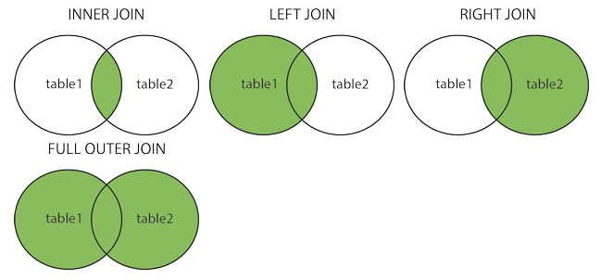

Cross Join
É um JOIN sem ON/USING, para cada linha da tabela de origem serão retornadas todas linhas da tabela de JOIN. Se um CROSS JOIN tiver ON/USING ele vira um INNER JOIN normal.
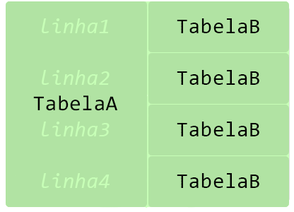

Cursores e variáveis
As variáveis em MySQL são declaradas com DECLARE, seguido do nome, seguido do tipo e opcionalmente o valor inicial (DEFAULT). Elas podem ser usadas em qualquer lugar de um script.
Um cursor é uma variável do tipo array (é uma matriz) usada para armazenar o resultado de uma query na memória RAM, cada índice armazena um registro (linha) da tabela. Um cursor é bem parecido com o que é retornado em PHP ao dar ([[registro], [registro] …]).
O cursor é percorrido por um loop, quando um índice é percorrido o registro é removido da memória RAM e o loop só para de executar ao percorrer todos índices e os campos do cursor são armazenados na ordem do SELECT.
O fluxo do uso básico de um cursor é: criar o cursor e fazer select de registros, manipular os registros e fazer a saída.

CONTINUE HANDLER
É uma variável que observa o vetor, quando ele é percorrido por completo e retorna NOT FOUND ela modifica o valor de outra variável, parando o loop.

OPEN
Coloca os resultados da query armazenada no cursor na memória RAM para serem manipulados.

REPEAT e FETCH
REPEAT é loop em si e FETCH é o mesmo que me retorne o atual e passe para o próximo. Quando os dois são usados juntos ocorre um FETCH em cada índice do cursor.

Formas normais
- FN1: Trata da atomicidade, um campo não pode ser divisível ou vetorizado e deve ter uma PK

FN2 – Dependência direta
Todos os campos não chave devem depender das chaves primárias e dos candidatos a chave primária para existir.

Relacionamento ternário
São 3 tabelas que são relacionadas por uma 4ª tabela associativa, as PKs das 3 tabelas podem ou não formar uma PK composta, mas caso seja usada uma chave substituta a FN2 ainda é aplicável já que as 3 FKs juntas são chaves candidatas.

FN3 – Dependência transitiva
Um campo não chave que depende de outro campo não chave deve formar uma tabela (só o campo que depende, não os dois).

Revisão 6 – Select Distinct, Datas e cláusulas de Where

Select Distinct
Select normal que retorna o primeiro valor não repetido encontrado.

Datas
Datas seguem o padrão ‘YYYY-MM-DD’, as aspas podem ser duplas ou simples. As datas podem ser comparadas usando operadores relacionais.

Cláusulas de Where

IN
O operador IN é basicamente um conjunto de OR’s, escrever ‘WHERE id = 1 OR id = 2…’ é o mesmo que ‘WHERE ID IN (1,2)…’

BETWEEN … AND
É usado para selecionar um range de valores, é o mesmo que combinar >= e <=. Também funciona com datas.

REGEXP
É o operador usado para expressões regulares, é uma variação superior de LIKE e também não é case-sensitive.
- ‘s’ equivale a ‘%s%’ ou contém s
- ‘^s’ equivale a ‘s%’ ou começa com s
- ‘s$’ equivale a ‘%s’ termina com s
- ‘[gim]e’ procura por strings que contenham g, i, ou m seguido de ‘e’, já ‘e[gim]’ busca strings que contenham ‘e’ seguido g, i ou m.
- ‘[a-e]b,’' busca uma string que contenha qualquer letra de a até e seguida de b
- | equivale a ou, para buscar uma string que comece com s ou termine com a ficaria: ‘^s|a$’

LIMIT
Limita o número de registros retornados pela query. Também pode ser usado para pular registros, por exemplo ‘LIMIT 6,3’ pulará os 6 primeiros registros e retornará os 3 próximos (7°, 8° e 9°).

